Ciao a tutti

Questa settimana imparerete l’uso del Present Continuous.
Questo tempo verbale si usa per descrivere azioni che si compiono nel momento stesso in cui si parla. È spiegato benissimo in questo divertente video.

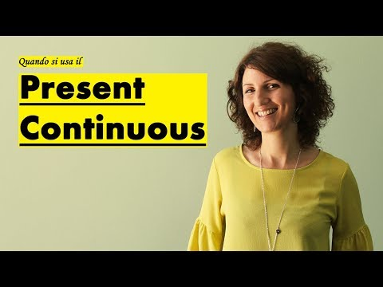

https://www.youtube.com/watch?v=V9LFHKrENBY

Dopo aver guardato il video, eseguirete le seguenti pagine sul libro di testo Top Secret :

- 52 e 53 numero 1- 2- 3:

- 54 e 55 numero 5-6-7-8-9

- 56 e 57 numero 13- 14

Gli alunni, non in possesso del libro perché lasciato a scuola, guarderanno il video e poi, eseguiranno questo esercizio sul quaderno.

Translate and transform these sentences into negative and interrogative form.
- Ella sta scrivendo una lunga lettera
- I miei amici stanno correndo nel parco
- Mia madre sta leggendo una rivista
- I miei genitori stanno mangiando al ristorante
- Mio fratello sta suonando la chitarra
- Voi state guardando la TV in salotto

A PRESTO

